Мета роботи: вивчення основ програмування на мові Python.
Короткі теоретичні відомості
Python – це проста і потужна об’єктно-орієнтована мова програмування високого рівня з чудовими можливостями для обробки лінгвістичних даних.
Інтерпретатор – це програма, яка виконує Python-програми. Інтерпретатор можна використовувати інтерактивно, що дозволяє експериментувати з можливостями мови і створювати фрагменти програм або тестувати окремі функції.
Інтерпретатор може працювати з текстами, які представлені у вигляді стрічок. Стрічка (string) відділяється лапками. Оператор додавання виконує операцію поєднання. Він дозволяє створити нову стрічку на основі двох існуючих, але не додає пробіл між словами. Всі позиції в стрічці є пронумеровані починаючи з нуля.
Ще одним типом даних є список (list). Вони подібні до стрічок, але елементами списків на відміну від стрічок можуть бути не тільки окремі символи, але і цілі числа, і стрічки, й інші списки.
Списки, як і стрічки, можна індексувати, але, на відміну від стрічок, до списку можна додавати елементи.
Часто виникає потреба конвертації стрічки, яка містить послідовність слів записаних через пробіл в список. Це можна зробити за допомогою методу метод string.join(). Зворотну операцію для перетворення стрічки в список можна звичайно здійснити побудувавши цикл, але доцільніше використати метод split(), який розділить стрічку за символами пробілу, або можна ввести інший символ, за яким буде здійснюватися розділення.

Виконання практичних завдань
Варіант 3
- (3) Здійснити арифметичні операції зі стрічкою msg:
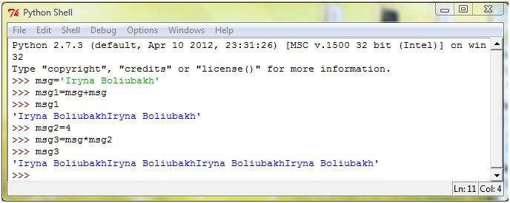
- (7) Використовуючи зрізи видаліть афікси у наступних словоформах: dish-es, run-ning, nation-ality, un-do, pre-heat:
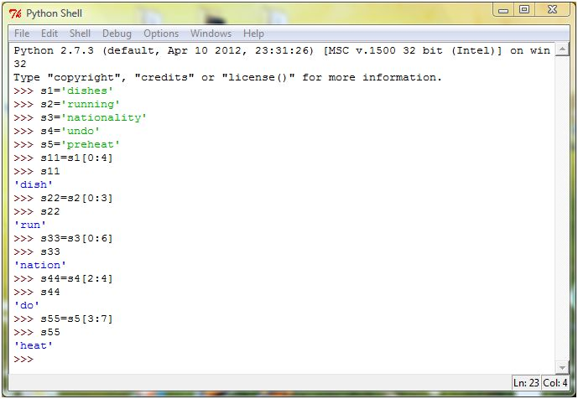

- (10) Поясніть результат виконання msg[::-1]:
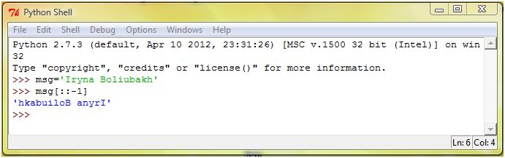
Заданий зріз означає, що потрібно знайти всі символи від першого до останнього з кроком 1 у зворотному порядку.
- (13) Представити прізвище, ім’я та по батькові як список стрічок. Використовуючи метод .reverse() та зріз [::-1], змінити стрічку. Результати пояснити.
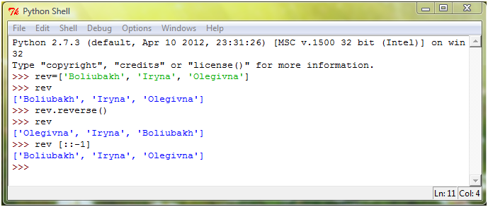
Метод .reverse () міняє порядок елементів у списку на зворотний, тобто елементи з індексами нуль і два помінялися місцями, а елемент з індексом один залишився на своєму місці, оскільки всього є три елементи. Зріз [::-1] шукає всі елементи, починаючи з індексу нуль і закінчуючи індексом два, з кроком один у зворотному порядку. Це означає, що даний список набуде свого початкового вигляду.
- (16) Створити змінну words яка містить список слів. Дослідіть операції
words.sort() і sorted(words).

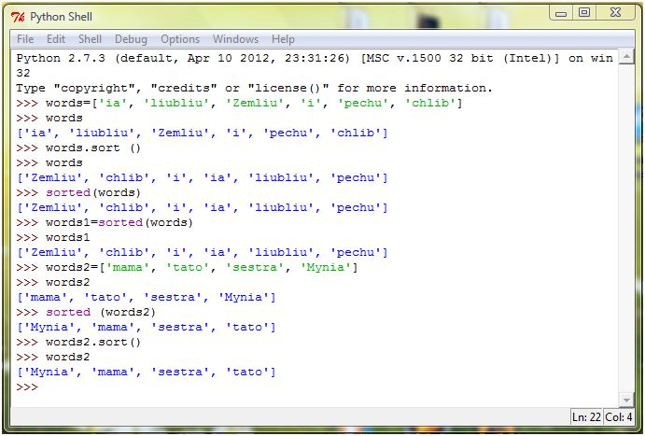
Обидві операції сортують елементи списків за алфавітом, виводячи елементи з великої літери на початок.
- (21) Напишіть програму, яка створить стрічку, в якій будуть записані
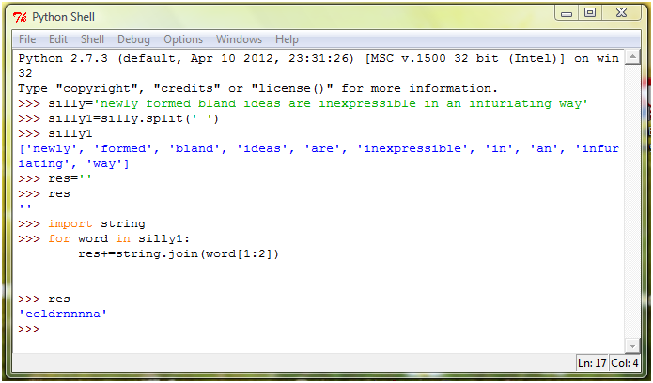
другі символи всіх слів зі стрічки silly:
- (24) Використайте функцію index() наступним чином:
’inexpressible’.index(’e’). Що станеться, якщо виконати ’inexpressible’.index(’re’)?
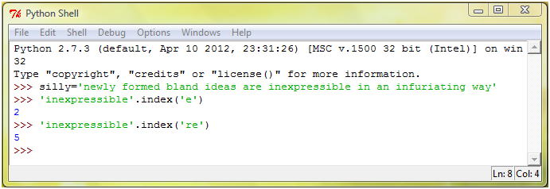
Функція index(’e’) вказує індекс першого знайденого елемента ’e’ в стрічці. Аналогічно функція index(’re’) вказує індекс першого елемента ’re’.
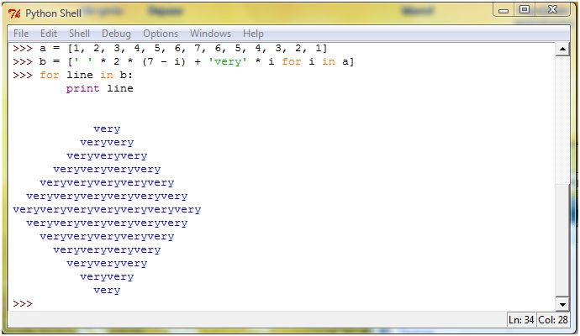
- Самостійне завдання:

Висновок: під час виконання цієї лабораторної роботи ознайомилася з мовою програмування Python, яка є зручним інструментом для вирішенням лінгвістичних задач. Ознайомилася з такими типами даних, як стрічка, список, кортеж. Вивчила різні методи роботи з ними: індексувати їх, конвертувати стрічки в списки і навпаки, приєднувати до списків нові елементи, сортувати елементи списків за алфавітом. Виконала самостійні завдання і результати подала у вигляді скріншотів.

